МАДОУ «Детский сад общеразвивающего вида №129 «Антошка»

**Развитие цветового восприятия у детей дошкольного возраста через дидактическую игру**

( из опыта работы воспитателя высшей квалификационной категории

Приймак Натальи Геннадьевны)

2012 г.

**Развитие цветового восприятия у детей дошкольного возраста через дидактическую игру**

**Введение**.

Малышу не свойственна созерцательность, он стремится к активному взаимодействию с окружающей средой. Непосредственный контакт ребёнка с доступными ему предметами позволяет понять их отличительные особенности, но, в то же время, порождает у него множество вопросов. Значит, мир, чуть приоткрыв свои тайны, пробуждает любознательность у маленького человека, желание узнать как можно больше. Только взрослый может помочь малышу понять суть интересующих его предметов и явлений, систематизировать знания.

В процессе сенсорного воспитания ребёнок совершает значительный скачок в познании различных свойств предметов и явлений. Обследуя предмет, мы выделяем 3 основных характеристики: размер, форму и цвет. Цвет, как свойство предмета, является наиболее сложным для детского восприятия. Точность цветоразличения повышается с возрастом под воздействием организованной среды. Однако без специального обучения процесс развития цветового восприятия может затянуться.

**Цветовое восприятие.**

Для того чтобы успешно развивать цветовое восприятие давайте вначале поймём, что такое цветовое зрение.

Ощущение цвета, как и ощущение света, возникает при воздействии на фоторецепторы сетчатки глаза электромагнитных колебаний. Рецепторы подразделяются на палочки (отвечают за ощущение света) и колбочки (отвечают за ощущение цвета). Как показали научные исследования, мозг новорожденного реагирует как на свет, так и на цвет, но рецепторы пока слабо развиты. Фоторецепторы человеческого глаза реагируют лишь только на определённый диапазон электромагнитных колебаний, их можно разделить на 3 условные группы:

длинноволновые – красно-оранжевые цвета,

средневолновые – жёлто-зелёные цвета,

коротковолновые – сине-фиолетовые цвета.

Цвет фиксируется визуально, и длительное время остаётся в сознании ребёнка. Различение цветов становится всё более совершенным по мере образования новых условных связей в головном мозге.

Человеческий глаз способен отличать до 300 оттенков, при условии, если функция цветовосприятия будет постоянно развиваться.

Основы развития восприятия цвета детьми.

Восприятие цвета может быть одним из счастливых качеств, которыми природа наделила человека. К.Паустовский сказал об этом так: «Мир состоит из великого множества соединений красок и света. И тот, кто легко и точно улавливает эти соединения – счастливый человек…»

*Классифицируем цвета.*

В 1922 году американская комиссия по колориметрии с целью установления единой терминологии о цветах приняла следующие термины:

*ахроматические цвета* – неокрашенные цвета (белые, серые, чёрные)

*хроматические цвета* – окрашенные цвета (все остальные).

Все цвета отличаются друг от друга по следующим признакам: цветовой тон, насыщенность, светлота.

*Цветовой тон* – качество цвета, которое определено его названием (красный, оранжевый, зелёный).

*Насыщенность* – степень большей или меньшей выраженности определённого цвета.

*Светлота* – относительная яркость цвета по отношению к образцу, которая может быть выражена в количестве белой или чёрной краски, добавленной в основной цвет.

Кроме того необходимо добавить, что цвета оказывают эмоциональное воздействие на человека, могут вызывать радость, ликование, грусть, печаль. Так, цветоведы вынуждены были принять деление всех цветов по цветовому тону на тёплые и холодные.

Почему цвета связывают с температурой? *Тёплой* считается красно-жёлтая гамма цветов, она ассоциируется с огнём. *Холодной* – сине-голубая гамма цветов, которая ассоциируется с водой, льдом. Отсюда и деление на тёплые и холодные. Зелёный относится к нейтральным. Холодная гамма создаёт впечатление успокоенности, отдалённости пространства. Тёплая гамма дарит ощущение радости, энергии, активности. На данное время психологи не открыли причины влияния цвета на психику человека.

Контраст используется для передачи противоположных начал. *Цветовой контраст* – это светлое и тёмное,тёплое и холодное. С помощью контраста передаётся выразительный сюжет в состоянии природы или настроении человека.

Конечно, сформировать у детей чувство цвета в полной мере в период дошкольного возраста невозможно, но заложить прочные основы необходимо и можно.

**Актуальность.**

На протяжении ряда лет на базе детского сада я провожу наблюдения за тем, как развивается цветовосприятие у детей. Программа ставит перед нами ряд задач: учить различать и называть основные цвета спектра и их оттенки; способность выбирать цвет по образцу, по словесному указанию, соотносить цвет настроению. Развивать тонкую зрительную дифференциацию при сравнении оттенков каждого цвета. Формировать умение воспринимать и различать сложные цвета, группировать цвета и оттенки. Развивать фантазию и воображение. Я провожу исследовательскую работу: как сделать процесс усвоения наиболее интересным для детей, а знания и умения - более яркими и чёткими. И пришла к выводу, что дидактическая игра наилучшим образом поможет решить поставленную проблему.

Учиться играя! Эта идея увлекала многих педагогов и воспитателей. Практически решить проблему познания окружающей действительности в игре сумел Ш.А. Амонашвилли. Он показал, как через игру можно ввести ребёнка в сложный мир познания. Педагог играет, общаясь с детьми, и вот это драгоценное умение взрослого человека встать на один уровень с ребёнком, с лихвой вознаграждается блеском любознательных глаз, живой активностью восприятия, искренней любовью к учителю.

Для обучения через игру и созданы дидактические игры. Главная их особенность состоит в том, что задание предлагается детям в игровой форме. Дети играют, не подозревая, что осваивают какие-либо знания, овладевают определёнными умениями и навыками, учатся обобщать, классифицировать, выделять основные признаки и др.

Каждая дидактическая игра состоит из познавательного содержания, игрового задания, игровых действий. Содержание формулируется как цель и преподносится ребёнку как игровое задание, которое, как правило, заинтересовывает детей. Они выполняют действия (игровые), тем самым вовлечены в познавательную деятельность. Воспитатель выступает в роли организатора.

Мной подобраны и разработаны дидактические игры для детей дошкольного возраста, развивающие цветовое восприятие.

(Смотри приложение)

**Вывод:**

Главную идею предложенного опыта работы по развитию цветового восприятия у детей дошкольного возраста через дидактическую игру можно выразить афоризмом: «Цвета действуют на душу, они могут вызывать чувства, пробуждать эмоции и мысль». (И. Гёте)

Разработанные и подобранные игры учитывают возрастные особенности детей, а так же задачи педагогической работы с детьми. Каждая игра для ребёнка – это процесс познания и творения красоты, поиска нового, удивления и радости, что составляет обязательное условие успешного психического развития ребёнка. Игры помогают детям обогатить свои впечатления об окружающем, расширяют их кругозор, стимулируют интересы, оптимизируют отношения с взрослыми и сверстниками. Предметный мир начинает приобретать для них яркость, чёткость, становится объектом познания и преобразования. Игры стимулируют все виды детской активности, самостоятельность и творчество.

**Дидактическая игра «Весёлая гусеница»**

(Вторая младшая группа)

**Вид деятельности:** коммуникативная.

**Форма проведения:** индивидуальная или подгруппой 2 – 4 человека.

**Образовательные области:** «Художественное творчество», «Коммуникация», «Социализация».

**Задачи:**

**«Художественное творчество»**

- закреплять знание цветов: красный, жёлтый, синий, зелёный;

- учить отбирать из предложенного материала круги только одного заданного цвета и выкладывать в линию;

**«Социализация»:**

- формировать умение выполнять игровые действия;

**«Коммуникация»:**

- формировать умение общаться со взрослым;

- развивать интерес к сверстникам, желание взаимодействовать с ними.

**Оборудование:** 4 круга (красный, жёлтый, синий, зелёный), на каждом из них изображено лицо гусеницы, к ним набор кругов ( 8 – 10 штук) диаметром 6 – 7 см соответствующего цвета.

**Игровые правила:** к «голове» гусеницы пристроить туловище из кругов такого же цвета.

**Ход**

**1-ый вариант** (игра с одним ребёнком)

- Мы сегодня будем играть с весёлыми гусеницами; вот голова, какого она цвета?

- А теперь надо выложить туловище из кругов такого же цвета; выбирай сам и прикладывай.

- Наша гусеница становится всё длиннее, ты все кружочки выбираешь одного цвета?

- Какая получилась гусеница?

(Аналогично выкладываем «гусениц» других цветов).

**2-ой вариант** (игра с подгруппой детей)

- Мы сегодня все вместе будем играть с весёлыми гусеницами. Каждому из вас я даю «голову» гусеницы, а вы назовите цвет.

- Надо выложить туловище из кругов такого же цвета, круги другого цвета брать нельзя.

- Давайте посмотрим, кто всё сделал правильно, а кто сделал ошибки – исправим.

(Рисунок 1,2)

**Дидактическая игра «Красивые цветочки»**

(Вторая младшая группа)

**Вид деятельности:** коммуникативная.

**Форма проведения:** индивидуальная.

**Образовательные области:** «Художественное творчество», «Коммуникация», «Социализация».

**Задачи:**

**«Художественное творчество»**

- развивать интерес к игре с цветом, ориентируясь на цвет;

- учить отбирать из предложенного материала предмет только одного заданного цвета;

**«Социализация»:**

- стимулировать эмоциональное содержательное общение ребёнка со взрослым;

**«Коммуникация»:**

- учить принимать игровую задачу, замещать реальные предметы заместителями;

- отвечать на вопросы воспитателя по ходу игры об игровых действиях.

**Оборудование:** 4 круга из картона диаметром 15см (красного, жёлтого, синего, зелёного цветов), прищепки по 10 штук каждого цвета, игрушка – пчела или другое насекомое.

**Игровые правила:** собрать цветочек для пчелы так, чтобы лепестки были такого же цвета, как и средина.

**Ход:**

- Наша пчела ищет цветочек, чтобы полакомиться нектаром, но не может найти цветок. Давай ей поможем. Надо к середине прикрепить лепестки, правильно подбирая их по цвету. К красной серединке подбираем только красные лепесточки.

- Расскажи, как ты делаешь цветочек? Для кого цветочек? Чем отличаются цветочки?

Какой цветок тебе больше нравится и почему?

(Рисунок 3,4)

**Дидактическая игра «Помоги Винни Пуху выбрать шар»**

(Вторая младшая группа)

**Вид деятельности:** коммуникативная.

**Форма проведения:** индивидуальная.

**Образовательные области:** «Художественное творчество», «Коммуникация», «Социализация».

**Задачи:**

**«Художественное творчество»**

- формировать начальные представления о цветовых сенсорных эталонах;

- закреплять знание цветов: красный, жёлтый, синий, зелёный, белый, чёрный, розовый, голубой;

- учить выделять цвет предмета, как один из основных свойств (цвет, форма, размер);

**«Социализация»:**

- учить принимать игровую задачу;

- формировать умение замещать реальные предметы геометрическими фигурами;

**«Коммуникация»:**

- стимулировать эмоциональное содержательное общение ребёнка со взрослым.

**Оборудование:** плоскостное изображение медведя, геометрические фигуры овалы, замещающие шары (красного, жёлтого, синего, зелёного, белого, чёрного, розового, голубого цветов).

**Игровые правила:** выбрать для медведя шар нужного цвета.

**Ход:**

- Медвежонок Винни Пух решил пойти в гости к своему другу Пятачку. Помоги ему найти шар зелёного цвета.

- А, что ещё бывает зелёным? (трава, огурец, лягушка и др.)

- Может Пятачок любит больше жёлтый цвет? Помоги теперь найти жёлтый шар. Что бывает жёлтого цвета? (груша, репа, цыплёнок)

- Какой шар ты бы подарил медвежонку?

(Аналогично с другими цветами)

(Рисунок 5)

**Дидактическая игра «Спрячь бабочку»**

(Вторая младшая группа)

**Вид деятельности:** коммуникативная.

**Форма проведения:** индивидуальная.

**Образовательные области:** «Художественное творчество», «Коммуникация», «Социализация».

**Задачи:**

**«Художественное творчество»**

- формировать понятие «такой же по цвету»

- активизировать зрительное внимание; дифференцировать близкие цвета красный и розовый, синий и голубой;

**«Социализация»:**

- учить действовать по образцу и в соответствии с игровой задачей;

**«Коммуникация»:**

- развивать умение понимать обращённую речь с опорой на наглядность.

**Оборудование:**  плоскостная поляна, выполненная в форме аппликации с изображением цветков красного, розового, синего, голубого цвета и трафареты бабочек соответственно красного, розового, синего, голубого цветов.

**Игровые правила:** разложить бабочек на цветы соответствующего цвета.

**Ход:**

- Давай поиграем с бабочками. Бабочку надо спрятать, чтобы её было не видно.

- Посмотри, я посадила красную бабочку на красный цветок – теперь её не видно. Цветок такого же цвета, как и бабочка.

- Ты спрячь бабочку – найди цветок такого же цвета.

(Рисунок 6, 7,8)

**Дидактическая игра «Цветной кубик»**

(Вторая младшая группа)

**Вид деятельности:** коммуникативная.

**Форма проведения:** групповая 3 – 4 человека.

**Образовательные области:** «Художественное творчество», «Коммуникация», «Социализация».

**Задачи:**

**«Художественное творчество»**

- формировать интерес к игре с цветом, ориентируясь на цвет;

- закреплять знание цветов: красный, жёлтый, синий, зелёный, белый, чёрный;

**«Социализация»:**

- учить действовать по сигналу (сначала бросить кубик, посмотреть цвет на верхней грани, затем найти ракету такого же цвета);

**«Коммуникация»:**

- поддерживать деловые мотивы общения ребёнка со взрослым;

- развивать интерес к сверстникам, желание взаимодействовать с ними.

**Оборудование:** большой кубик с гранями разных цветов (красный, жёлтый, синий, зелёный, белый, чёрный), ракеты из картона соответствующих цветов по 10 штук каждого цвета.

**Игровые правила:** сначала бросить кубик, посмотреть цвет на верхней грани, затем найти ракету такого же цвета; передать кубик другому ребёнку.

**Ход:**

- Мы будем играть все вместе, дружно.

- Вначале я брошу кубик, посмотрю сверху, какого он цвета и возьму ракету такого же цвета. Теперь передам кубик Кате.

По окончании игры дети могут назвать цвета всех своих ракет.

(Рисунок 9)

**Дидактическая игра «Осенние ветки»**

(Средняя группа)

**Вид деятельности:** коммуникативная.

**Форма проведения:** групповая.

**Образовательные области:** «Художественное творчество», «Коммуникация», «Социализация».

**Задачи:**

**«Художественное творчество»**

- учить детей соединять представление о цвете с представлениями о реальных объектах;

- развивать цветовое восприятие: дифференцировать цвета (красный, оранжевый, жёлтый);

- упражнять детей в воссоздании зрительного образа в цвете, опираясь на контурные изображения листьев;

**«Социализация»:**

- учить принимать поставленную игровую задачу, стремиться к результату или выдвигать самостоятельно свою задачу, освоив игру;

**«Коммуникация»:**

- осваивать умение в разговоре со взрослыми пояснять ход игры, рассказывать как правильно действовать в игре;

- развивать инициативность и самостоятельность детей в речевом общении со взрослыми.

**Оборудование:** карточки с изображением ветки и контурным изображением листьев, листья из картона красного, оранжевого, жёлтого цветов по 3 штуки каждого цвета.

**Игровые правила:** выложить листья заданного цвета на карточку, на их контурное изображение.

**Ход:**

- Наступила осень. Летом все листья на деревьях были зелёного цвета, а осенью они меняют свой цвет.

- Вот мы увидели дерево, на ветках которого все листья жёлтые. (Дети выкладывают на карточку только жёлтые листья, проверяют правильность выполнения задания, отвечают на вопросы.)

- Чуть подальше стоит дерево с оранжевыми листьями.(Дети выкладывают на карточку только оранжевые листья, проверяют правильность выполнения задания, отвечают на вопросы.)

- А рядом дерево с красными листьями.(Дети выкладывают на карточку только красные листья, проверяют правильность выполнения задания, отвечают на вопросы.)

- Самое нарядное дерево с разноцветными листьями. Выложите листочки все разного цвета (жёлтый, оранжевый, красный).

- Одну веточку мы сорвали, чтобы украсить группу. Самостоятельно придумайте, какие листочки будут на ветке. (Дети выкладывают и рассказывают о своём выборе.)

(Рисунок 10)

**Дидактическая игра «Волшебная сила Беляночки»**

(Средняя группа)

**Вид деятельности:** коммуникативная.

**Форма проведения:** групповая.

**Образовательные области:**«Художественное творчество», «Коммуникация», «Социализация».

**Задачи:**

**«Художественное творчество»**

- закреплять знания детей об изменении цвета, его осветлении путём разбеливания;

- активизировать зрительное внимание; дифференцировать близкие цвета красный и розовый, синий и голубой;

- учить использовать в речи термины: «осветляет», «пастельные»;

**«Социализация»:**

- способствовать созданию игровой ситуации и непринуждённому поведению детей;

**«Коммуникация»:**

- стимулировать эмоциональное содержательное общение ребёнка со взрослым;

- учить замечать не полное соответствие полученного результата с требованиями,

формулировать в речи, достигнут или нет результат.

**Оборудование:** куклы из картона: белого цвета – Беляночка, красного – Красная принцесса, синего – Синяя принцесса.

Раздаточный материал: карточки-схемы с заданиями по смешиванию белой краски с красной и синей; кружочки из картона (розового, голубого, белого, красного, синего цветов).

**Игровые правила:** для решения задачи необходимо на карточке-схеме закрыть пустые начерченные круги кружочками нужного цвета из раздаточного материала.

**Ход:**

- У нас сегодня в гостях волшебница Беляночка. И две принцессы, назови их. (Красная принцесса, Синяя принцесса).

- Красная принцесса говорит: «Я подружилась с Беляночкой и похорошела. Раскрою секрет, что она может сделать светлым, нежным – или пастельным - любой цвет. Белая краска превращает красный цвет в розовый.» (дети повторяют)

- Синяя принцесса говорит: «Я тоже подружилась с Беляночкой. Я тоже стала светлее и нежнее. Белая краска превращает синий цвет в голубой.»(дети повторяют)

- Беляночка: «Ребята, давайте поиграем».

* Какой цвет получится, если смешать белую и красную краски?
* Какой цвет получится, если смешать белую и синюю краски?
* Какие краски надо смешать, чтобы получился розовый цвет?
* Какие краски надо смешать, чтобы получился голубой цвет?»

Дети работают с карточками-схемами и раздаточным материалом; отвечают на вопросы, поясняют свои действия, проверяют правильность выполнения задания.

(Рисунок 11,12)

**Дидактическая игра «Какой хвост у петушка?»**

(Средняя группа)

**Вид деятельности:** коммуникативная.

**Форма проведения:** индивидуальная.

**Образовательные области:** «Художественное творчество», «Коммуникация», «Социализация».

**Задачи:**

**«Художественное творчество»**

- закреплять знания детей о цветах спектра и порядке их расположения;

- развивать цветовое восприятие детей: видеть цветосочетание;

- развивать мелкую моторику рук при работе с мелким раздаточным материалом;

**«Социализация»:**

- учить принимать поставленную игровую задачу, стремиться к результату;

**«Коммуникация»:**

**-** стимулировать развитие инициативности и самостоятельности ребёнка в речевом общении со взрослым;

- учить замечать не полное соответствие полученного результата с требованиями.

формулировать в речи, достигнут или нет результат.

**Оборудование:** 2-е карточки с изображением петушка без хвоста, 2-а набора полосок из картона в форме полумесяца всех цветов спектра.

**Игровые правила:** выложить из полосок хвост петушка, расположив цвета по порядку как в радуге.

**Ход:**

- Посмотри, петушок потерял свой хвостик, и теперь он грустный. Надо ему помочь. Давай сделаем ему хвост вот из этих разноцветных пёрышек. Чтобы хвост был красивым надо выкладывать перышки, подбирая их по цвету как у радуги (красный, оранжевый, жёлтый, зелёный, синий, фиолетовый). Посмотри, как сочетаются цвета.

- Теперь ты выкладывай и рассказывай, как делаешь. Проверь, всё ли ты сделал правильно, нет ли ошибок.

(Рисунок 13)

**Дидактическая игра «Обувной магазин»**

(Средняя группа)

**Вид деятельности:** коммуникативная.

**Форма проведения:** индивидуальная.

**Образовательные области:** «Художественное творчество», «Коммуникация», «Социализация».

**Задачи:**

**«Художественное творчество»**

- продолжать знакомить с цветовыми эталонами;

- развивать способности различать до 2-ух оттенков цвета;

- ввести в активный словарь на основе цветового восприятия слова, обозначающие оттенки: «светло-…ный», «тёмно-…ный»;

**«Социализация»:**

- формировать интерес к совместной деятельности;

- учить принимать поставленную игровую задачу, стремиться к результату;

**«Коммуникация»:**

- осваивать умение в разговоре со взрослыми пояснять ход игры, рассказывать как правильно действовать в игре;

- замечать неполное соответствие полученного результата требованиям, исправлять.

**Оборудование:** карточки с изображением одного сапога (светло-зелёный, тёмно-зелёный, светло-синий, тёмно-синий, светло-жёлтый, тёмно-жёлтый, светло-красный, тёмно-красный). Отдельно к каждой карточке сапог из картона соответствующего цвета.

**Игровые правила:** найти по цвету вторую пару каждому сапогу и выложить на карточку, чтобы получилась пара одинаковых сапог.

**Ход:**

- Кто-то в магазине перепутал все сапоги. Помоги продавцу правильно разложить сапоги.

- Подбирай их по цвету, называй какого цвета сапоги. Есть сапоги очень похожие по цвету – надо назвать их правильно, точно.

(Рисунок 14,15)

**Дидактическая игра «Чудеса превращения»**

(Средняя группа)

**Вид деятельности:** коммуникативная.

**Форма проведения:** групповая.

**Образовательные области:** «Художественное творчество», «Коммуникация», «Социализация».

**Задачи:**

**«Художественное творчество»**

- закреплять представления детей об основных цветах, которые видит глаз: красный, жёлтый, синий и промежуточных оранжевый, зелёный, фиолетовый;

- формировать представление о взаимосвязи цветов; о том, что смешивая цвета друг с другом, можно получить новые;

**«Социализация»:**

- способствовать созданию игровой ситуации и непринуждённому поведению детей;

- воспитывать доброжелательные отношения между детьми;

**«Коммуникация»:**

- развивать потребность в интеллектуальном общении со взрослым;

- формировать умение объяснять сверстникам, как правильно играть в игру.

**Оборудование:** человечки из картона: большие 15 см (красного, жёлтого, синего цветов), маленькие 10 см (оранжевого, зелёного, фиолетового цветов).

Раздаточный материал: карточки-схемы с заданиями по смешиванию красок. Кружочки из картона (красного, жёлтого,синего,оранжевого, зелёного, фиолетового цветов).

**Игровые правила:** для решения задачи необходимо на карточке-схеме закрыть пустые начерченные круги кружочками нужного цвета из раздаточного материала.

**Ход:**

- В разноцветной стране живут цветные человечки. Среди них есть главные – это основные по цвету; назовите их (красный, синий, жёлтый).

- Красный человечек рисует всё красное, синий – синее, жёлтый – жёлтое. Захотели они нарисовать траву и не могут. Я подскажу вам, как сделать чудо – надо смешать цвета.

- Ребята, давайте поиграем:

* Какой цвет получится, если смешать жёлтую и синюю краски?
* Какой цвет получится, если смешать жёлтую и красную краски?
* Какой цвет получится, если смешать красную и синюю краски?
* Какие краски надо смешать, чтобы получился зелёный цвет?
* Какие краски надо смешать, чтобы получился оранжевый цвет?»
* Какие краски надо смешать, чтобы получился фиолетовый цвет?»

Дети работают с карточками-схемами и раздаточным материалом; отвечают на вопросы, поясняют свои действия, проверяют правильность выполнения задания.

Воспитатель наглядно поясняет при помощи цветных человечков.

(Рисунок 16, 17)

**Дидактическая игра «Добавь цветы в букет»**

(Старшая группа)

**Вид деятельности:** коммуникативная.

**Форма проведения:** индивидуальная.

**Образовательные области:** «Художественное творчество», «Коммуникация», «Социализация».

**Задачи:**

**«Художественное творчество»:**

- формировать представления о тёплой и холодной цветовых гаммах;

- учить определять к какой цветовой гамме относятся цвета, и дополнять группу;

- активизировать зрительное внимание;

**«Социализация»:**

- способствовать формированию положительного эмоционального фона общения;

**«Коммуникация»:**

-развивать умение вести диалогическую речь со взрослым, аргументировать свой выбор;

- активизировать словарь на основе цветового восприятия терминами «тёплая цветовая гамма», «холодная цветовая гамма».

**Оборудование:** 2-е карточки с изображением вазы, стебельков цветов и два цветка (на одной карточке цветы из тёплой цветовой гаммы, на другой – из холодной), набор цветов из картона тёплой и холодной цветовых гамм.

**Игровые правила:** Дополнить цветы в вазе в определённой цветовой гамме.

**Ход:**

- Мы хотели украсить комнату цветами, помоги составить красивый букет.

- Посмотри, какие цветы в вазе?

- К какой цветовой гамме они относятся к тёплой или холодной?

- Добавь в букет цветы из той же цветовой гаммы.

(Рисунок 18,19)

**Дидактическая игра «Составь пару»**

(Старшая группа)

**Вид деятельности:** коммуникативная.

**Форма проведения:** групповая.

**Образовательные области:** «Художественное творчество», «Коммуникация», «Социализация».

**Задачи:**

**«Художественное творчество»:**

- формировать представления о разных оттенках цвета по светлоте;

- учить подбирать оттенок цвета по слову, группировать светлые и тёмные;

- активизировать зрительное внимание;

**«Социализация»:**

- формировать умение сознательно принимать игровую задачу;

- формировать интерес к совместной деятельности;

- учить доброжелательно оценивать результат друга, не смеяться над ошибками;

**«Коммуникация»:**

- способствовать развитию познавательной активности;

- активизировать словарь на основе цветового восприятия.

**Оборудование:** демонстрационный материл: плоскостное изображение лягушки (тёмно-зелёного цвета) и огурца (светло-зелёного цвета), квадраты10х10 см (красный, жёлтый, синий, зелёный).Раздаточный материал: карточки с таблицей, состоящей из 2-ух строк и 4-х столбцов, квадраты 4х4 см (тёмно-красный, светло-красный, тёмно-жёлтый, светло-жёлтый, тёмно-синий, светло-синий, тёмно-зелёный, светло-зелёный).

**Игровые правила:** Разложить квадраты одного цвета, но разных оттенков попарно – тёмные на верхнюю сроку, светлые на нижнюю.

**Ход:**

- У нас в гостях лягушка. Какого она цвета? (зелёного)

- Рядом с лягушкой огурец. Какого он цвета? (зелёного)

- И лягушка и огурец зелёного цвета. Но посмотрите внимательнее, как они все-таки отличаются по цвету? (лягушка тёмно-зелёного цвета, а огурец светло- зеленого цвета)

- Каждый цвет имеет оттенки. Я показываю квадрат, вы назовите его цвет. (красный)

- У красного цвета есть оттенки, какие? (светло-красный, тёмно-красный)

- Найдите у себя такие квадраты. На верхнюю строчку положите тёмно-красный квадрат, на нижнюю – светло-красный.

(Аналогично с другими цветами).

- Теперь поменяйтесь карточками и проверьте правильность выполнения задания. Подскажите другу ошибки или похвалите его за правильность выполнения задания.

(Рисунок 28 – 33)

**Дидактическая игра «Необычные бусы»**

(Старшая группа)

**Вид деятельности:** коммуникативная.

**Форма проведения:** индивидуальная.

**Образовательные области:** «Художественное творчество», «Коммуникация», «Социализация».

**Задачи:**

**«Художественное творчество»:**

- формировать представления об ахроматических цветах, о получении серого цвета из чёрного и белого;

- развивать цветовое восприятие многообразием оттенков серого цвета;

**«Социализация»:**

- формировать умение проявлять настойчивость в поиске решения;

- обогащать опыт творческой игровой деятельности;

**«Коммуникация»:**

- способствовать формированию диалогической речи в игре.

- активизировать словарь на основе цветового восприятия терминами: «ахроматические цвета», «светло-серый», «тёмно-серый», «светлее», «темнее».

**Оборудование:** Картонные человечки высотой 15 см (чёрного, белого, серого цветов). Круги серого цвета диаметром 5 см (от светло-серого до тёмно-серого до 10 оттенков)

**Игровые правила:** Выложить круги по порядку от белого до чёрного с нарастанием насыщенности.

**Ход:**

- Какие человечки у нас в гостях? (белый, серый, чёрный)

- Ты знаешь, что у них общего? (все они не цветные – ахроматические)

- Как получается серый цвет? ( если смешать белый и чёрный цвета, то получится серый)

- Но серый цвет тоже бывает разный.

- Если в белую краску добавить маленькую капельку чёрной краски, то получится светло-серый цвет. (Ребёнок или сам заканчивает предложение или повторяет)

- Если добавить ещё немного, то серый цвет будет более тёмного оттенка – темнее.(Ребёнок или сам заканчивает предложение или повторяет)

- Если добавить много чёрной краски, то он будет совсем тёмный, почти чёрный.(Ребёнок или сам заканчивает предложение или повторяет)

- Начиная от белой бусины, выложи серые по порядку от светло-серых до тёмно-серых и закончи чёрной бусиной.

***Усложнение:*** в старшей группе детям предлагается от 3-х до 5-ти оттенков;

в подготовительной группе до 10 оттенков серого цвета.

(Рисунок 22)

**Дидактическая игра «Подбери краски для художника»**

(Старшая группа)

**Вид деятельности:** коммуникативная.

**Форма проведения:** групповая (2 человека).

**Образовательные области:** «Художественное творчество», «Коммуникация», «Социализация».

**Задачи:**

**«Художественное творчество»:**

- учить определять, в какой цветовой гамме написана картина, какое настроение пытался передать художник;

- формировать представления о многообразии цветовой гаммы, дифференцировать и называть цвета;

**«Социализация»:**

- развивать стремление к самостоятельности, настрой на успех и положительный результат;

**«Коммуникация»:**

- развивать монологическую речь, с использованием искусствоведческих терминов;

- учить высказывать своё мнение.

**Оборудование:** Картины с ярко выраженной цветовой гаммой, указка.

**Игровые правила:** Определить и рассказать, в какой цветовой гамме написана картина, какое настроение пытался передать художник. Назвать цвета, которые использовал.

**Ход:**

- Перед тобой картина (название, художник). Рассмотри и расскажи, в какой цветовой гамме написана картина, какое настроение пытался передать художник. Назови цвета, которые использовал художник.

**Дидактическая игра «Волшебства белой краски»**

(Старшая группа)

**Вид деятельности:** коммуникативная.

**Форма проведения:** индивидуальная.

**Образовательные области:**«Художественное творчество», «Коммуникация», «Социализация».

**Задачи:**

**«Художественное творчество»**

- формировать знания детей об изменении цвета, его осветлении путём разбеливания;

-закреплять знания детей о цветах спектра;

- активизировать зрительное внимание; дифференцировать цвета и их оттенки;

**«Социализация»:**

- способствовать созданию игровой ситуации и непринуждённому поведению ребёнка в игре;

**«Коммуникация»:**

- стимулировать к использованию в речи терминов: «осветляет», «пастельные»;

- учить замечать не полное соответствие полученного результата с требованиями,

формулировать в речи, достигнут или нет результат.

**Оборудование:** круг диаметром 20 см, поделённый на 6 секторов (красный, оранжевый, жёлтый, зелёный, синий, фиолетовый),2-ой круг диаметром 20 см, поделённый на 6 секторов (светло-красный, светло- оранжевый, светло- жёлтый, светло-зелёный, светло- синий, светло-фиолетовый), плоскостное изображение тюбика с белой краской.

Раздаточный материал: карточки-схемы с заданиями по смешиванию белой краски с красками спектра; кружочки из картона (все цвета спектра, все осветлённые цвета спектра).

**Игровые правила:** для решения задачи необходимо на карточке-схеме закрыть пустые начерченные круги кружочками нужного цвета из раздаточного материала.

**Ход:**

- Давай посмотрим на разноцветный круг. Ты все цвета хорошо знаешь, назови их по порядку. (красный, оранжевый, жёлтый, зелёный, синий, фиолетовый)

- А это тюбик с краской. Какого цвета? (белая)

- Что произойдёт если мы смешаем белую краску с какой-то другой? ( станет светлее)

- Белая краска превращает любой цвет в более нежный, светлый. Такие цвета называются «пастельные».

- Посмотри, на другой разноцветный круг. Ты замечаешь разницу? (пастельные цвета)

- Назови по порядку все пастельные цвета. (розовый, персиковый, лимонный, фисташковый, голубой, сиреневый)

- Теперь поиграем с красками:

* Какой цвет получится, если смешать белую и красную краски? (оранжевую, жёлтую, зелёную, синюю, фиолетовую)
* Какие краски надо смешать, чтобы получился светлый цвет?

Ребёнок работают с карточками-схемами и раздаточным материалом; отвечает на вопросы, поясняет свои действия, проверяет правильность выполнения заданий.

(Рисунок 23 – 26)

**Дидактическая игра «Ателье»**

(Подготовительная группа)

**Вид деятельности:** коммуникативная.

**Форма проведения:** групповая (2 человека).

**Образовательные области:** «Художественное творчество», «Коммуникация», «Социализация».

**Задачи:**

**«Художественное творчество»:**

- формировать представления о многообразии цветовой гаммы и сочетании цветов;

- учить подбирать сочетающиеся цвета: оттенки одного цвета, близкие, контрастные цвета, разные по насыщенности цвета, тёплые и холодные цвета;

**«Социализация»:**

- формировать умение проявлять настойчивость в поиске решения;

- способствовать проявлению творчества в выполнении задания, поощрять разнообразие за счёт игровых действий;

**«Коммуникация»:**

- развивать умение строить общение со сверстником и взрослым;

- способствовать формированию диалогической речи в игре.

**Оборудование:** Кукла, набор однотонных атласных лент длиной 25 см (большое разнообразие цветов).

**Игровые правила:** Подобрать ткань на платье кукле соответственно заданию. Дети выполняют задание в паре.

**Ход:**

- У нас сегодня в гостях кукла Аня, она пришла в ателье. Вы сегодня модельеры и должны помочь ей выбрать ткань на платье.

- Помните, что Анна большая модница и задания у неё не простые. Вы должны уметь договариваться между собой, а можете предложить каждый свой вариант.

* Подберите 2 – 3 цвета в тёплой гамме
* Подберите 2 – 3 цвета в холодной гамме
* Предложите приглушенные тона
* Предложите насыщенные тона
* Предложите пастельные тона
* Подберите 2-а контрастных цвета
* Подберите 2-а близких цвета
* Предложите яркие цвета
* Найдите тёмные тона
* Найдите светлые тона
* Посоветуйте светлые и контрастные

(Рисунок 27)

**Дидактическая игра «Каких цветов не хватает?»**

(Подготовительная группа)

**Вид деятельности:** коммуникативная.

**Форма проведения:** индивидуальная.

**Образовательные области:**«Художественное творчество», «Коммуникация», «Социализация».

**Задачи:**

**«Художественное творчество»:**

- формировать представления о сочетании цветов: близкие и контрастные, разных оттенков одного цвета;

- нормировать интерес к игре с цветом, активизировать зрительное внимание;

**«Социализация»:**

- способствовать проявлению творчества в выполнении задания, поощрять разнообразие за счёт игровых действий.

**«Коммуникация»:**

- учить деловому общению со взрослыми, проявлять познавательную активность;

- активизировать словарь на основе цветового восприятия.

**Оборудование:** карточки с изображением в форме аппликации одного или нескольких предметов не сложных по форме. Основным является выбор цвета – должны присутствовать близкие и контрастные цвета или оттенки одного цвета. В нижней части карточки таблица из такого количества клеточек, сколько цветов использовано в аппликации (не более 5-ти). Некоторые клеточки заполнены цветными квадратиками, а 1 – 2 свободные.

**Игровые правила:** Рассмотреть картинку и таблицу – назвать недостающие цвета. Как усложнение попросить ребёнка назвать контрастные, близкие цвета или оттенки одного цвета.

**Ход:**

- Внимательно рассмотри картинку, назови все использованные цвета.

- Внимательно рассмотри таблицу, назови все использованные цвета.

- Определи и назови цвет, который есть в картинке, и нет в таблице.

*УСЛОЖНЕНИЕ:* назови близкие цвета, контрастные, оттенки одного цвета.

(Рисунок 28 – 33)

**Дидактическая игра «Разноцветные задачи»**

(Подготовительная группа)

**Вид деятельности:** коммуникативная.

**Форма проведения:** индивидуальная.

**Образовательные области:**«Художественное творчество», «Коммуникация», «Социализация».

**Задачи:**

**«Художественное творчество»**

- закреплять представления о взаимосвязи цветов, о том, что смешивая цвета друг с другом, можно получить самые разнообразные цвета;

- развивать логическое мышление, умение рассуждать, доказывать правильность решения, опровергать неправильное;

**«Социализация»:**

- формировать умение сознательно принимать игровую задачу;

- проявлять настойчивость в поиске решения, видеть правильность результата;

**«Коммуникация»:**

- развивать потребность в интеллектуальном общении со взрослым;

- активизировать словарь на основе цветового восприятия.

**Оборудование:** карточки-схемы с заданиями по смешиванию красок. Кружочки из картона разных цветов для выкладывания ответов на карточках.

**Игровые правила:** для решения задачи необходимо на карточке-схеме закрыть пустые начерченные круги кружочками нужного цвета из раздаточного материала.

**Ход:**

*Карточка № 1*

Какой цвет получится, если смешать жёлтую краску с красной (зелёной, синей, белой, чёрной) краской?

*Карточка № 2*

Какой цвет получится, если смешать красную краску с синей(жёлтой, белой, зелёной, чёрной) краской?

*Карточка № 3*

Какой цвет получится, если смешать синюю краску с жёлтой(красной, белой, чёрной, малиновой) краской?

*Карточка № 4*

Какой цвет получится, если смешать зелёную краску с красной(белой, жёлтой, чёрной, голубой) краской?

*Карточка № 5*

Какой цвет получится, если смешать чёрную краску с белой(красной, синей, зелёной, жёлтой) краской?

Дети работают с карточками-схемами и раздаточным материалом; отвечают на вопросы, поясняют свои действия, проверяют правильность выполнения задания.

(Рисунок 34 – 36)

**Дидактическая игра «Какой цвет лишний?»**

(Подготовительная группа)

**Вид деятельности:** коммуникативная.

**Форма проведения:** индивидуальная.

**Образовательные области:**«Художественное творчество», «Коммуникация», «Социализация».

**Задачи:**

**«Художественное творчество»:**

- формировать представления о тёплой и холодной цветовой гамме;

- развивать логическое мышление, умение рассуждать, доказывать правильность решения, опровергать неправильное;

**«Социализация»:**

- формировать умение сознательно принимать игровую задачу;

- проявлять настойчивость в поиске решения, видеть правильность результата;

**«Коммуникация»:**

- учить замечать не полное соответствие полученного результата с требованиями,

формулировать в речи, достигнут или нет результат;

- активизировать словарь на основе цветового восприятия.

**Оборудование:** карточки с изображением в форме аппликации нескольких предметов не сложных по форме. Основным является выбор цвета – должны присутствовать предметы близкие по цвету или оттенки одного цвета и один предмет контрастного цвета.

**Игровые правила:** Рассмотреть картинку – назвать лишний предмет (не подходящий по цвету). Попросить ребёнка объяснить свой выбор. Если ребёнок ошибся, подвести к правильному ответу.

**Ход:**

- Внимательно рассмотри предметы на карточке, особое внимание надо обращать на цвет, группировать цвета. Назови лишний предмет по цвету.

*Карточка № 1:*зонты

ахроматические цвета – белый, серый, чёрный;

хроматический цвет – жёлтый.

*Карточка № 2:* вёдра

хроматические цвета – синий, зелёный, жёлтый, малиновый;

ахроматический –чёрный.

*Карточка №3:* цветы

холодная гамма цветов: синий, голубой, фиолетовый;

тёплая гамма цветов: малиновый.

*Карточка №4:* жуки

тёплая гамма цветов: жёлтый, малиновый, оранжевый;

холодная гамма цветов: синий.

*Карточка №5:* вёдра

Светлые тона (пастельные): розовый, голубой, светло-зелёный, светло-жёлтый;

Основной цвет: синий.

(Рисунок 37 – 39)

**Дидактическая игра «Украсим крылья бабочки»**

(Подготовительная группа)

**Вид деятельности:** коммуникативная.

**Форма проведения:** групповая (2 человека).

**Образовательные области:**«Художественное творчество», «Коммуникация», «Социализация».

**Задачи:**

**«Художественное творчество»:**

- формировать представление о сочетании цветов: близкие, контрастные;

- учить придумывать и составлять симметричный узор из геометрических фигур;

- развивать эстетический вкус и чувство прекрасного;

**«Социализация»:**

- формировать умение сотрудничать со сверстником;

- учить высказывать своё мнение и выслушивать советы друга;

**«Коммуникация»:**

- развивать умение вести диалог со сверстником, учитывать в процессе общения настроение, эмоциональное состояние собеседника.

**Оборудование:** Картонные трафареты бабочек разных цветов, набор мелких геометрических фигур разных цветов.

**Игровые правила:** На крыльях бабочки выложить симметричный узор, подбирая красивое сочетание цветов.

**Ход:**

- Вы будете сегодня играть вместе. Надо выполнить задание, а потом объяснить другу, почему именно такие цвета ты выбрал.

- Выбирайте каждый себе бабочку любого цвета. Объясните, почему выбрали этот цвет.

- На крыльях бабочки надо выложить симметричный узор, подбирая красивое сочетание цветов.

- Какие цвета надо подбирать, чтобы узор было видно чётко, чтобы он выделялся?

(контрастные)

- Какие цвета надо подбирать, чтобы узор был гармоничным, в одной цветовой гамме? (близкие или одного цвета, но разные по тону)

- Теперь расскажите друг другу, как вы составляли узор, какие фигуры, какие цвета подбирали и почему.

- Выскажите своё мнение другу, что у него получилось красиво, а что можно изменить.

(Рисунок 40)

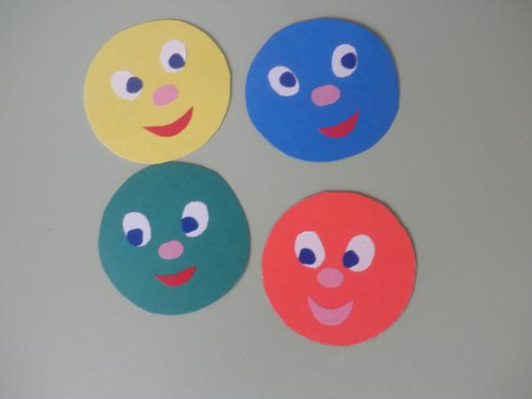

**Рисунок 1**

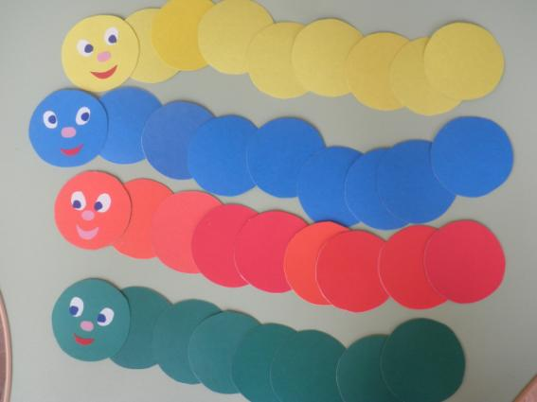

**Рисунок 2**

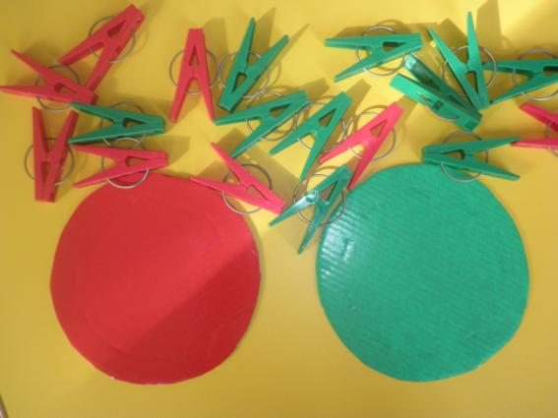

**Рисунок 3**

**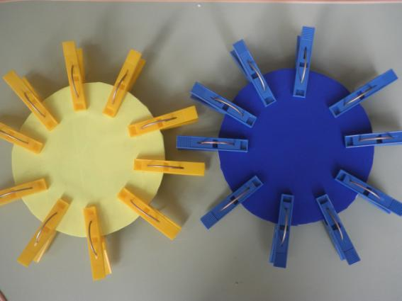  
Рисунок 4**

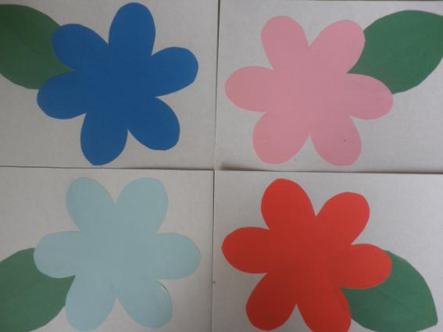

**Рисунок 5**

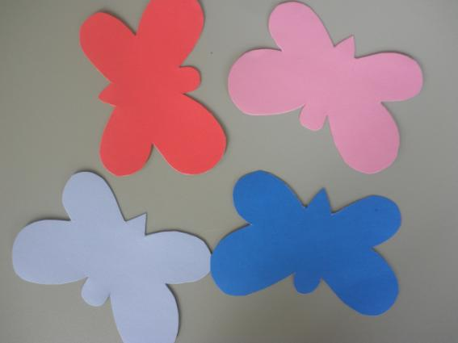

**Рисунок 6**

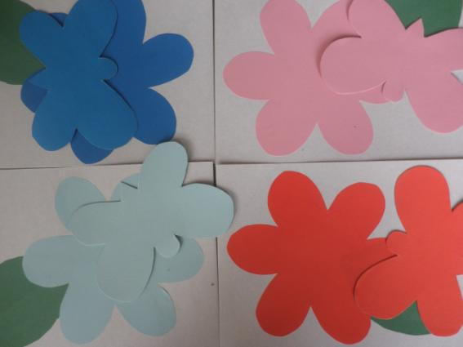

**Рисунок 7**

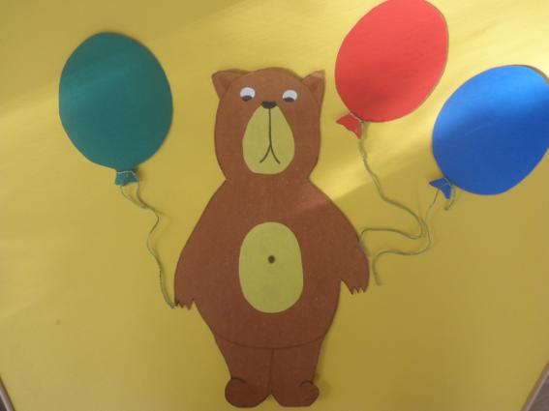

**Рисунок 8**

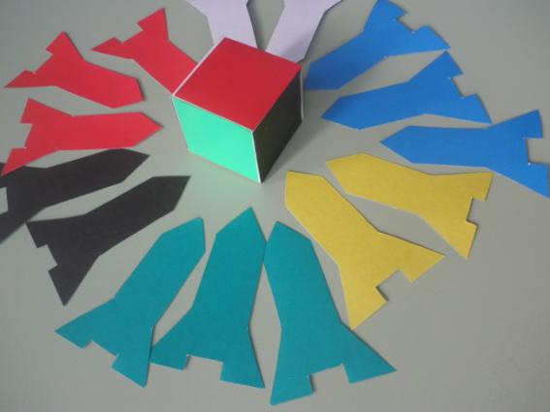

**Рисунок 9**

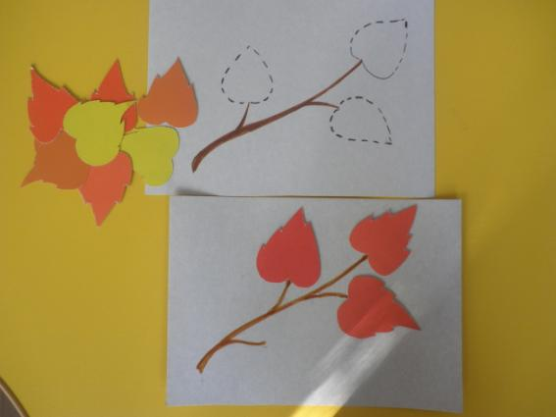

**Рисунок 10**

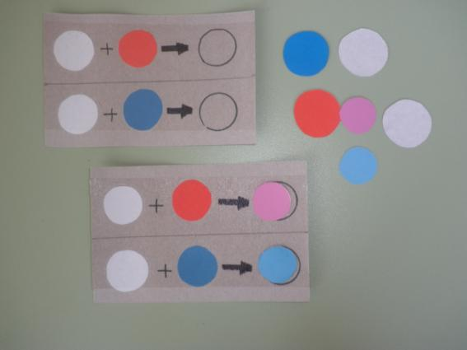

**Рисунок 11**

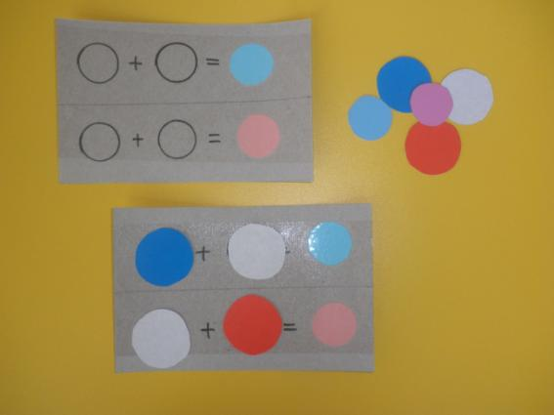

**Рисунок 12**

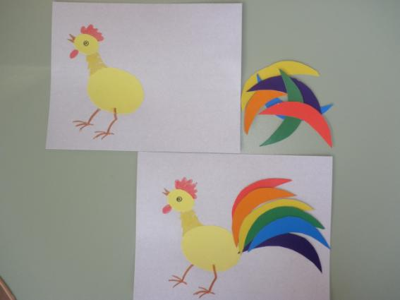

**Рисунок 13**

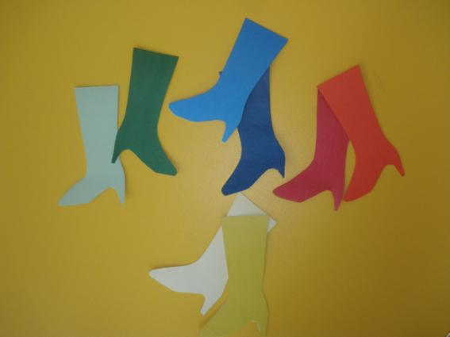

**Рисунок 14**

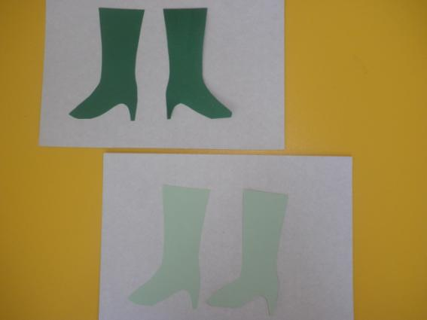

**Рисунок 15**

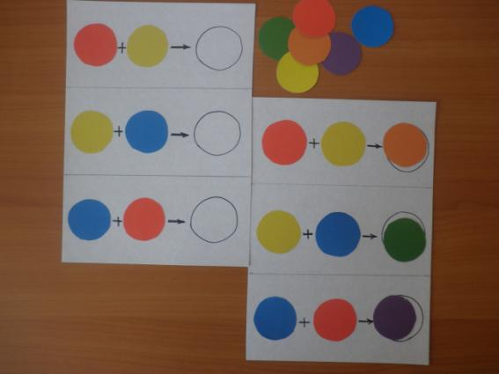

**Рисунок 16**

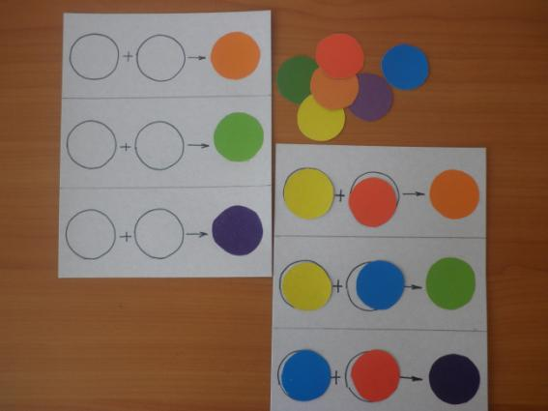

**Рисунок 17**

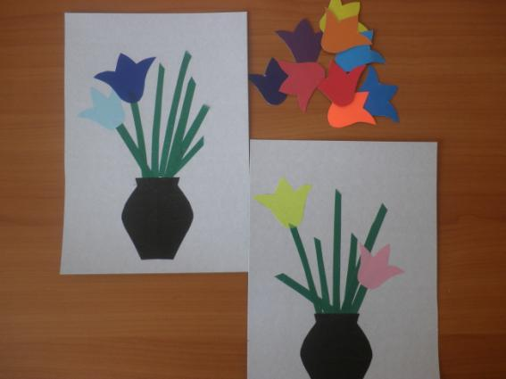

**Рисунок 18**

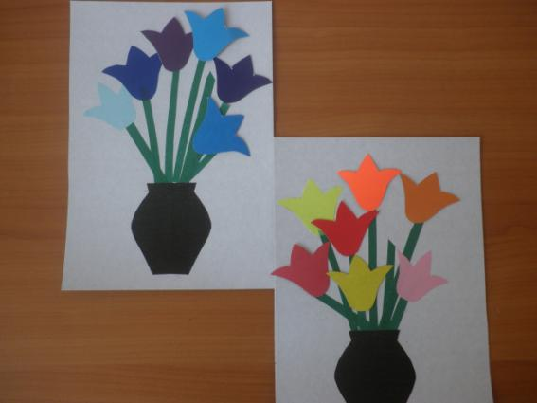

**Рисунок 19**

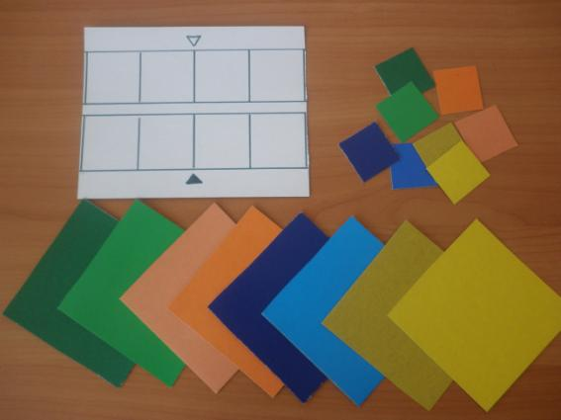

**Рисунок 20**

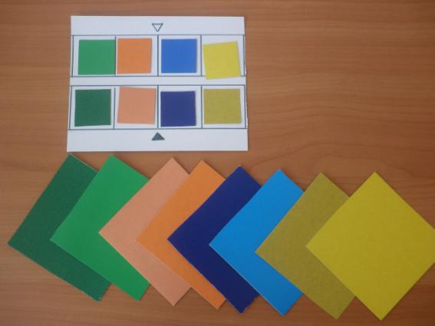

**Рисунок 21**

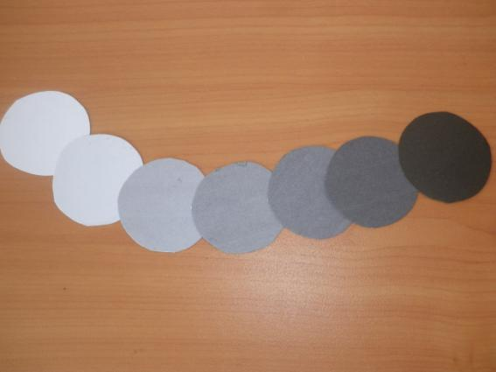

**Рисунок 22**

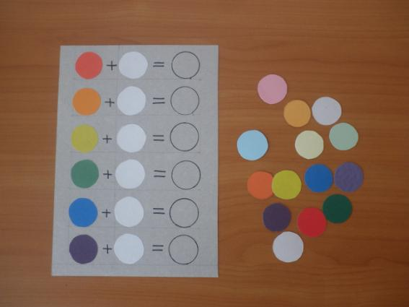

**Рисунок 23**

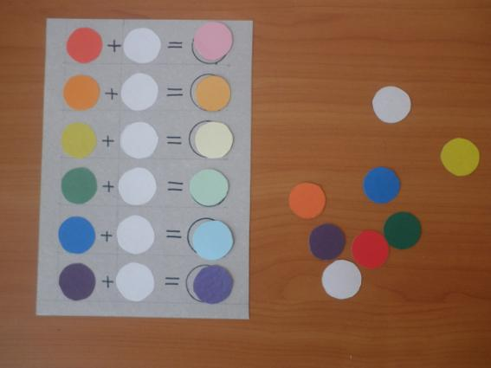

**Рисунок 24**

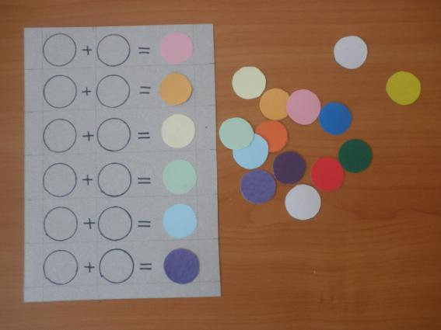

**Рисунок 25**

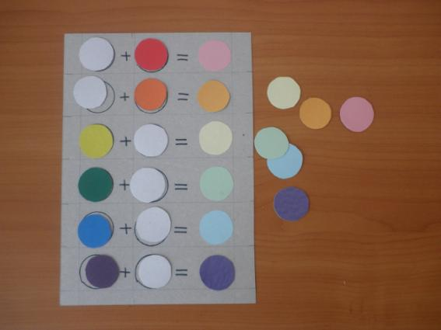

**Рисунок 26**

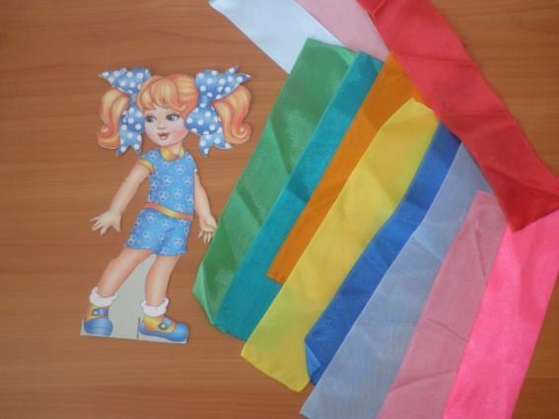

**Рисунок 27**

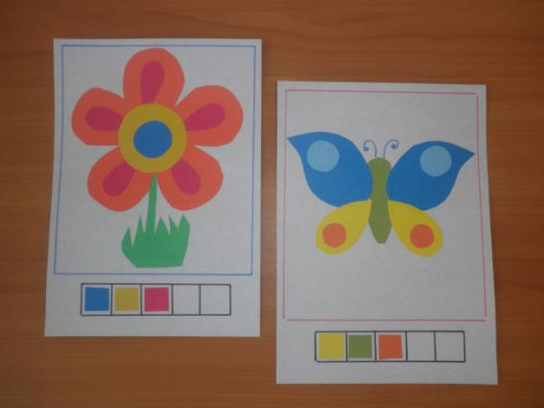

**Рисунок 28**

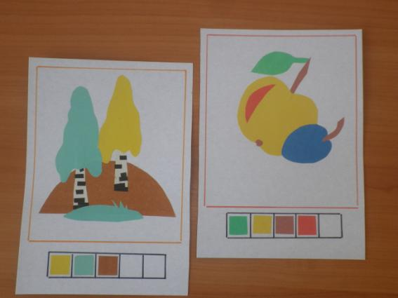

**Рисунок 29**

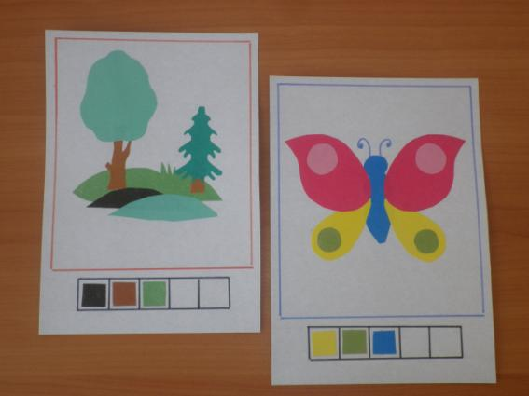

**Рисунок 30**

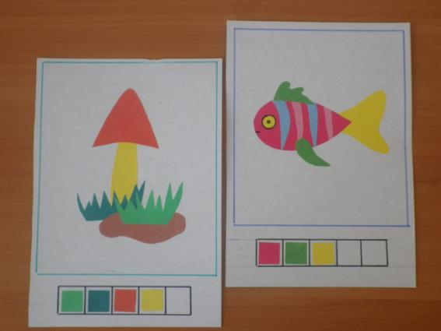

**Рисунок 31**

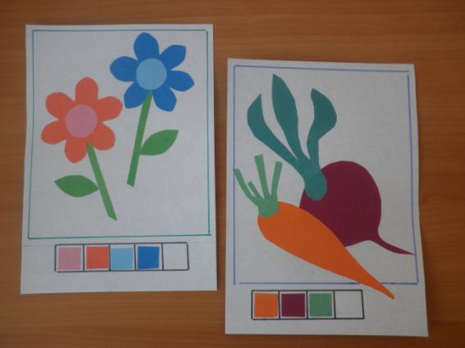

**Рисунок 32**

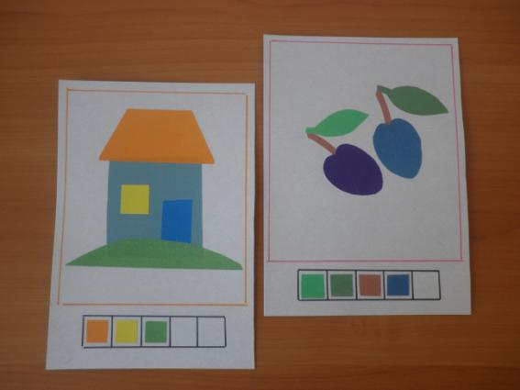

**Рисунок 33**

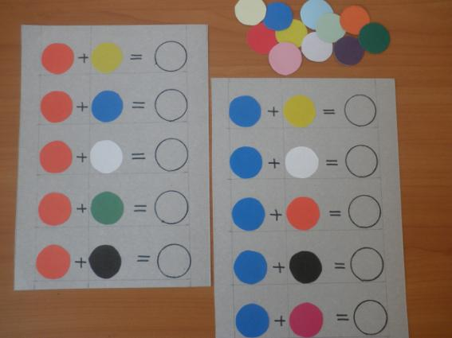

**Рисунок 34**

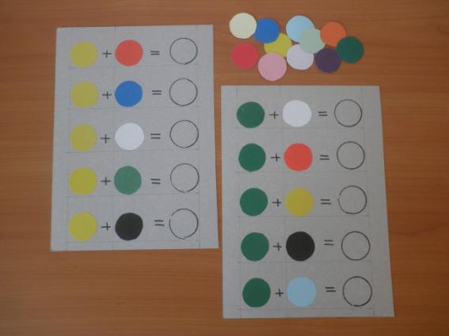

**Рисунок 35**

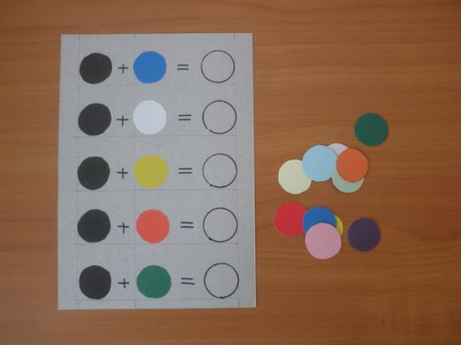

**Рисунок 36**

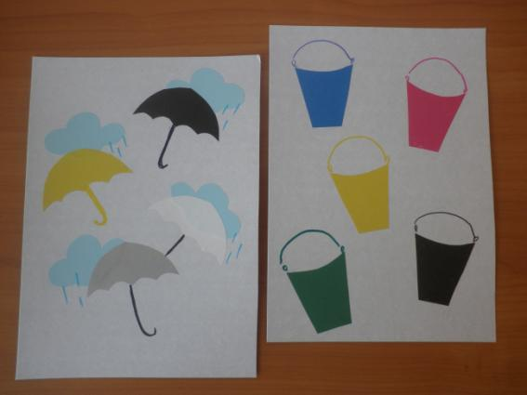

**Рисунок 37**

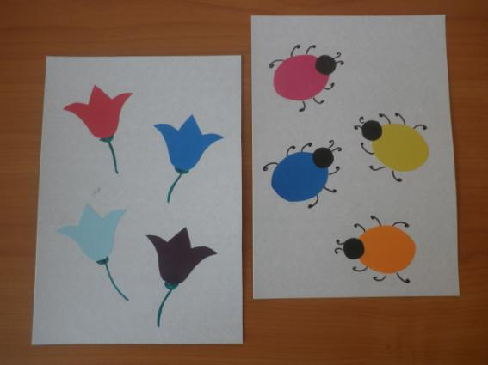

**Рисунок 38**

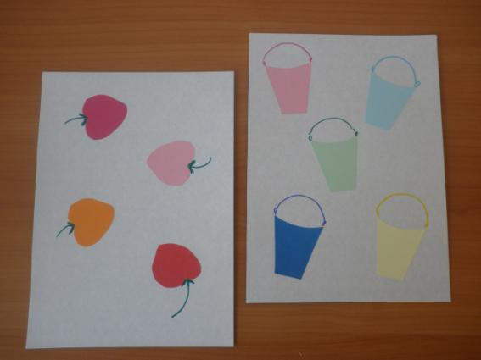

**Рисунок 39**

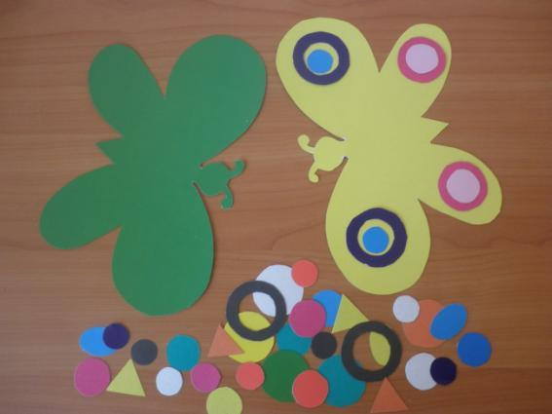

**Рисунок 40**

Литература:

1. Детство: Примерная основная общеобразовательная программа дошкольного образования/ Т.И. Бабаева, А.Г.Гогоберидзе, З.А.Михайлова и др. – СПб. : ООО «ИЗДАТЕЛЬСТВО «ДЕТСТВО-ПРЕСС», 2011. – 528 с.
2. Методическое обеспечение образовательного процесса: реализация ФГОС в образовательном процессе учреждений НПО / СПО Курганской области: методические рекомендации / Н.А. Криволапова, М.А.Михалищева, С.В.Турукина, С.М.Кашарная: ГАОУ ДПО ИРОСТ. - Курган, 2012. – 60 с.
3. Комарова Т.С., Размыслова А.В. Цвет в детском изобразительном творчестве. – М.: Педагогическое общество России, 2002. – 144 с.
4. Доронова Т.Н. Развитие детей от 3 до 5 лет в изобразительной деятельности. Учебно- методическое пособие для воспитателей детских садов и групп кратковременного пребывания. – СПб.: ДЕТСТВО-ПРЕСС, 2002. – 96 с.
5. Дубровская Н.В. Цвет творчества. Интегрированная программа художественно- эстетического развития дошкольника от 2 до 7 лет. – СПб., ООО «ИЗДАТЕЛЬСТВО «ДЕТСТВО-ПРЕСС», 2011. – 144 с., цв. ил.
6. Лазарева Ю.В. Развитие творческого потенциала дошкольников средствами изобразительной деятельности // Воспитатель ДОУ. 2009. №2.
7. Дивненко Г.А. Развитие цветового восприятия у дошкольников с нарушением зрения (из опыта работы): Пособие для воспитателей детского сада и студентов педагогических вузов. / Под редакцией Ю.А. Афонькиной. Мурманск: МГПИ, 2002. – 60 с.